Конспект про Селениум

В проекте, в ссылках на коды справа – «ссылки», управление пакетами nuget, selenium. Устанавливаем Selenium Web Driver

Узнаём версию Хрома

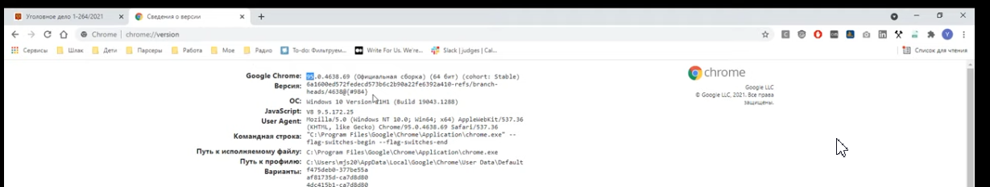

Затем скачать веб-драйвер для Хрома своей версии

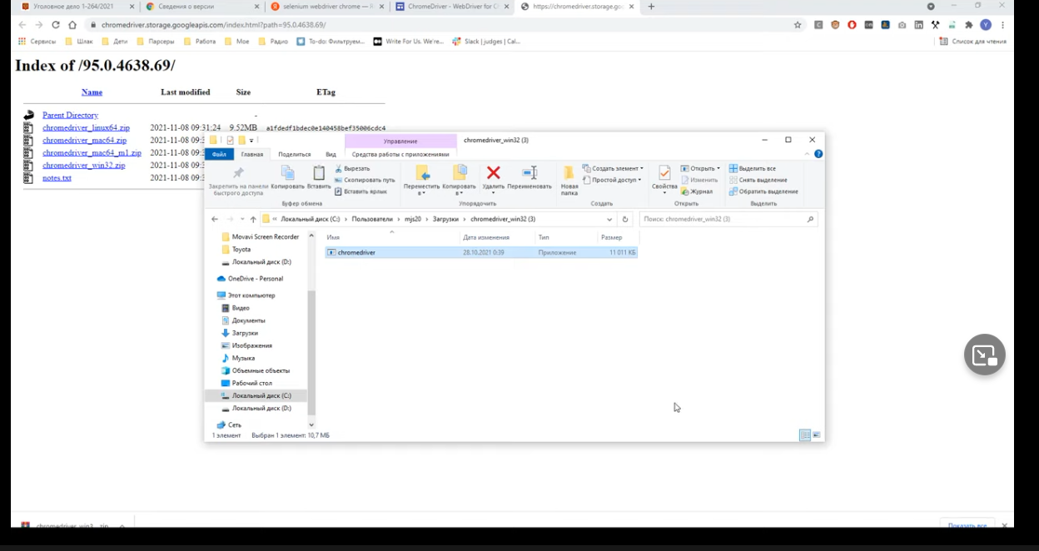

Перенести скачанный драйвер прямо в проект

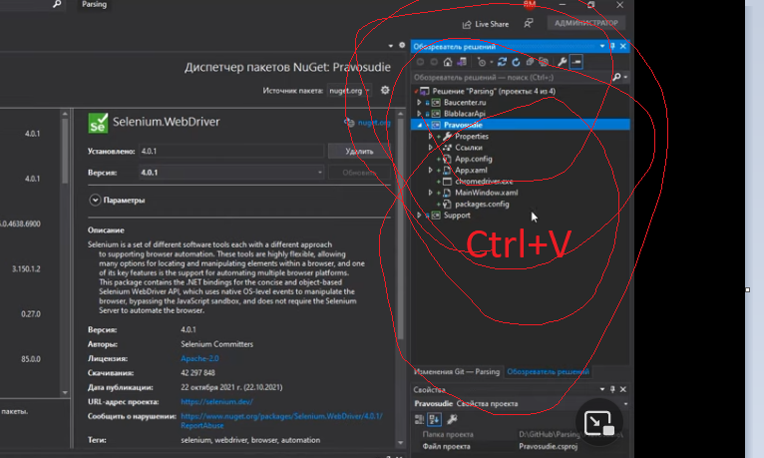

Настроить копирование в выходной каталог

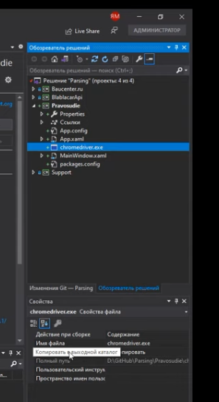

Затем в этом же меню правым кликом на проект – «пересобрать решение»

1. Прописываем переход на нужную страницу
2. Для ввода данных в нужные поля находим XPath этих полей

Смотреть, чтобы искало класс 